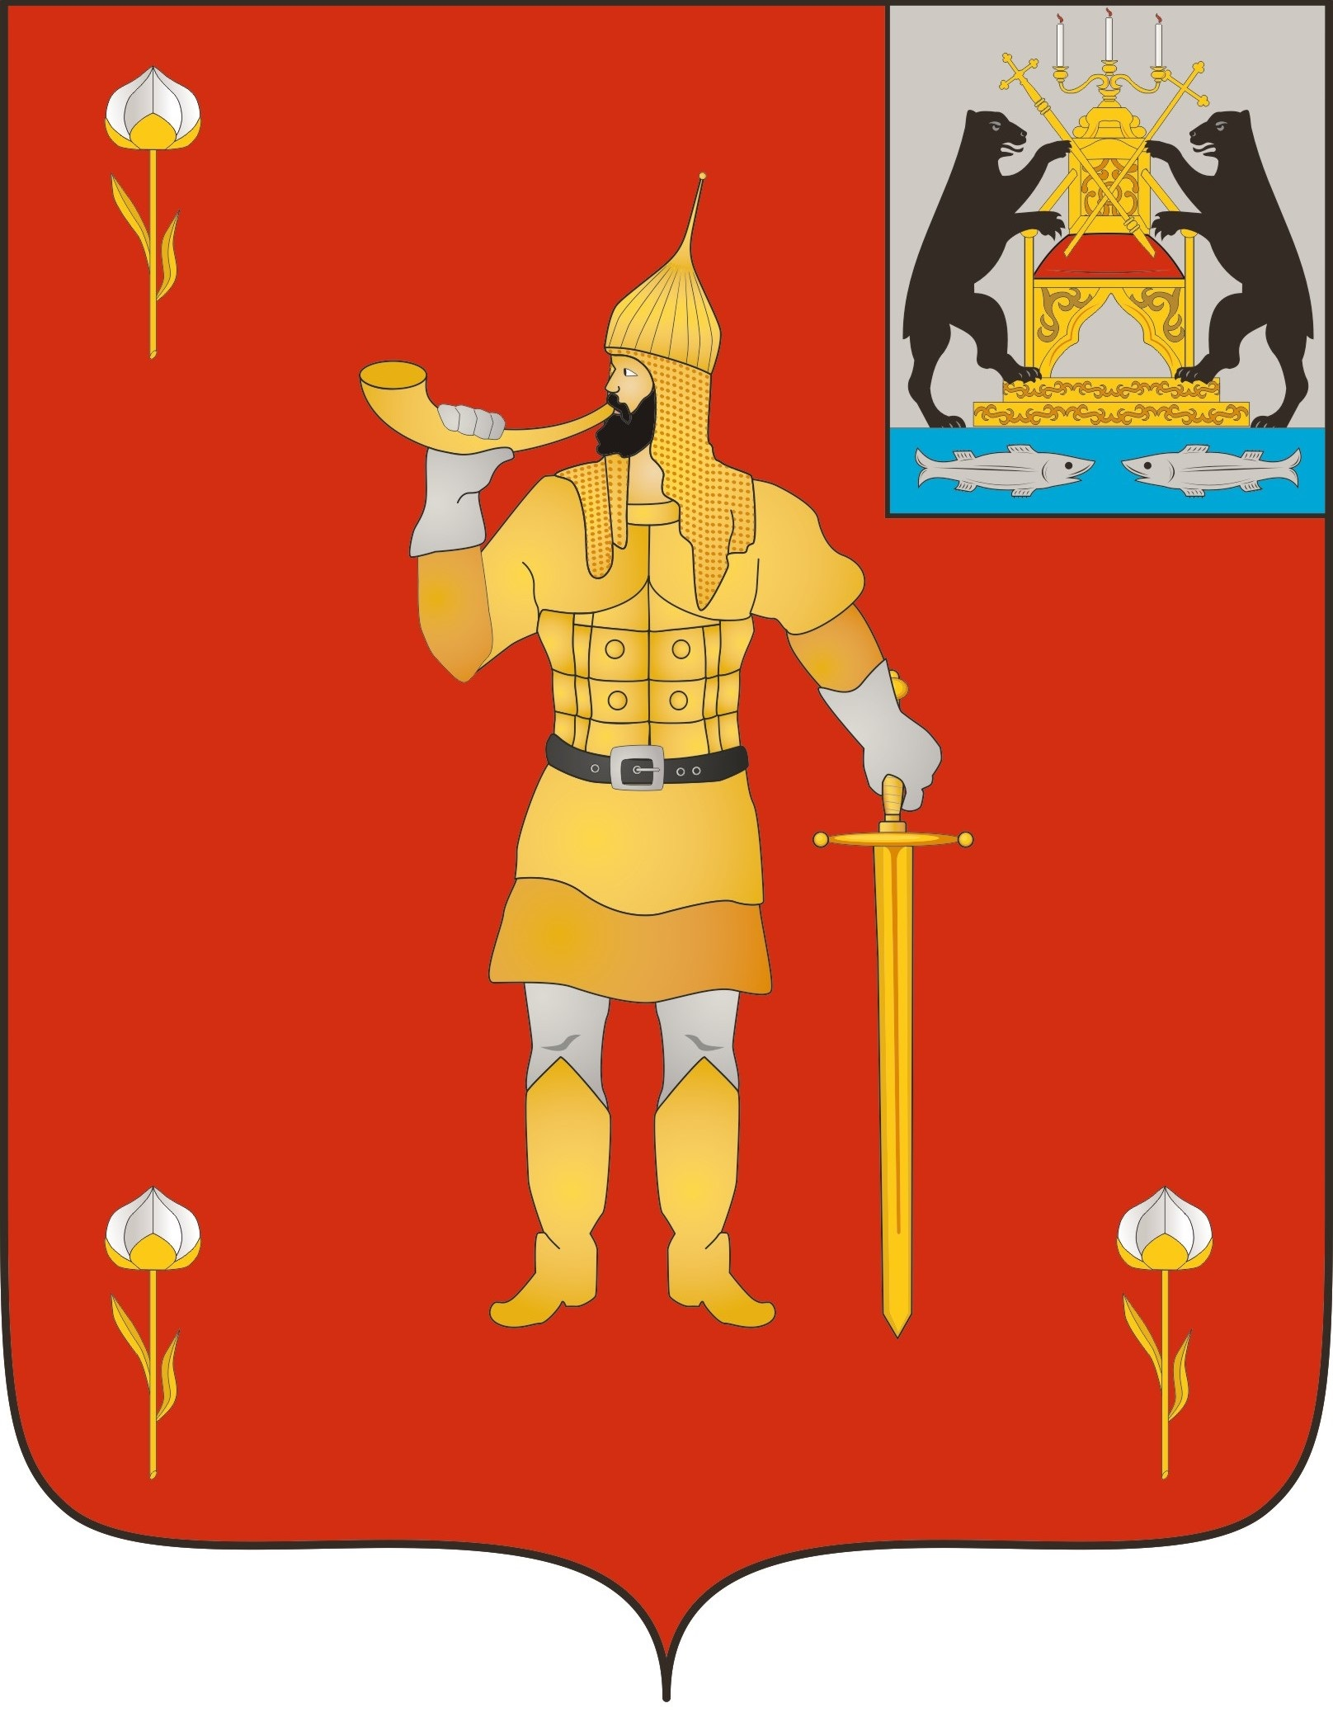 |  | ВОЛОТОВСКИЕ  ВЕДОМОСТИ
 | №11 от 05.05.2023 |  | муниципальная газета

Российская Федерация Новгородская область
ДУМА ВОЛОТОВСКОГО МУНИЦИПАЛЬНОГО ОКРУГА
Р Е Ш Е Н И Е
от 28.04.2023 № 301
п. Волот

О внесении изменений и дополнений в Устав Волотовского муниципального округа

В соответствии с Федеральным законом от 06.10.2003 № 131-ФЗ «Об общих принципах организации местного самоуправления в Российской Федерации», частью 8 статьи 4 Федерального закона от 21.07.2005 № 97-ФЗ «О государственной регистрации уставов муниципальных образований», Уставом Волотовского муниципального округа
Дума Волотовского муниципального округа
РЕШИЛА:
1. Внести в Устав Волотовского муниципального округа (далее - Устав), утвержденный решением Думы Волотовского муниципального округа от 12.11.2020 № 35, следующие изменения и дополнения:
1.1. Пункт 2 статьи 18 изложить в следующей редакции:
«2. Староста сельского населенного пункта назначается Думой Волотовского муниципального округа, в состав которого входит данный сельский населенный пункт, по представлению схода граждан сельского населенного пункта. Староста сельского населенного пункта назначается из числа граждан Российской Федерации, проживающих на территории данного сельского населенного пункта и обладающих активным избирательным правом, либо граждан Российской Федерации, достигших на день представления сходом граждан 18 лет и имеющих в собственности жилое помещение, расположенное на территории данного сельского населенного пункта.»
1.2. Пункт 3 статьи 18 изложить в следующей редакции:
«3. Староста сельского населенного пункта не является лицом, замещающим государственную должность, должность государственной гражданской службы, муниципальную должность, за исключением муниципальной должности депутата представительного органа муниципального образования, осуществляющего свои полномочия на непостоянной основе, или должность муниципальной службы, не может состоять в трудовых отношениях и иных непосредственно связанных с ними отношениях с органами местного самоуправления.»
1.3. Подпункт 1) пункта 4 статьи 18 изложить в следующей редакции:
«1) замещающее государственную должность, должность государственной гражданской службы, муниципальную должность, за исключением муниципальной должности депутата представительного органа муниципального образования, осуществляющего свои полномочия на непостоянной основе, или должность муниципальной службы;»
1.4. Пункт 7 статьи 32 дополнить подпунктом 11.1 следующего содержания:
«11.1. Полномочия депутата представительного органа муниципального образования прекращаются досрочно решением представительного органа муниципального образования в случае отсутствия депутата без уважительных причин на всех заседаниях представительного органа муниципального образования в течение шести месяцев подряд.»
1.5. Пункт 13 статьи 32 признать утратившим силу.
1.6. Статью 38 Устава дополнить пунктом 11 следующего содержания:
«11. Лицу, замещающему муниципальную должность в Контрольно-счетной палате Волотовского муниципального округа, осуществляющему свою деятельность на постоянной (штатной) основе, не обеспеченному жилым помещением (равно как и члены его семьи) в муниципальном образовании, в котором замещает муниципальную должность, компенсируются расходы по найму жилого помещения, но в размере, не превышающем 10000 рублей в месяц.»
2. Настоящее решение вступает в силу после государственной регистрации и официального опубликования в муниципальной газете «Волотовские ведомости».
3. Опубликовать решение в муниципальной газете «Волотовские ведомости» после его государственной регистрации Управлением Министерства юстиции Российской Федерации по Новгородской области и разместить на официальном сайте Администрации Волотовского муниципального округа в информационно – телекоммуникационной сети «Интернет».

Глава Волотовского муниципального округа  А.И. Лыжов | Председатель Думы Волотовского муниципального округа  Г.А. Лебедева

Российская Федерация Новгородская область
ДУМА ВОЛОТОВСКОГО МУНИЦИПАЛЬНОГО ОКРУГА
РЕШЕНИЕ
от 23.09.2020 № 8
п. Волот

О порядке учета предложений по проекту Устава Волотовского муниципального округа и проекта решения Думы Волотовского муниципального округа о внесении изменений и дополнений в Устав Волотовского муниципального округа и порядка участия граждан в обсуждении проекта Устава Волотовского муниципального округа, проекта решения Думы Волотовского муниципального округа о внесении изменений и дополнений в Устав Волотовского муниципального округа

В соответствии с Федеральным законом от 6 октября 2003 года № 131-ФЗ "Об общих принципах организации местного самоуправления в Российской Федерации",
Дума Волотовского муниципального округа
РЕШИЛА:
- Утвердить прилагаемые:
1.1. Порядок учета предложений по проекту Устава Волотовского муниципального округа, проекту решения Думы Волотовского муниципального округа о внесении изменений и дополнений в Устав Волотовского муниципального округа.
1.2. Порядок участия граждан в обсуждении проекта Устава Волотовского муниципального округа, проекта решения Думы Волотовского муниципального округа о внесении изменений и дополнений в Устав Волотовского муниципального округа.

Глава Волотовского муниципального района  А.И. Лыжов | Председатель Думы Волотовского муниципального округа  Г.А. Лебедева
Утвержден
решением Думы Волотовского
муниципального округа
от 23.09.2020 № 8

Порядок
учета предложений по проекту Устава Волотовского муниципального округа, проекту решения Думы Волотовского муниципального округа о внесении изменений и дополнений в Устав Волотовского муниципального округа

1. Предложения в проект Устава Волотовского муниципального округа, в проект решения Думы Волотовского муниципального округа о внесении изменений и дополнений в Устав Волотовского муниципального округа (далее - Проект) направляются в Думу Волотовского муниципального округа в течение 10 календарных дней со дня официального опубликования Проекта. Предложения в Проект направляются в письменной форме почтовым отправлением по адресу: 175100, п. Волот, ул. Комсомольская, д. 38, либо лично по адресу: 175100, п. Волот, ул. Комсомольская, д. 38, каб. № 28.
Режим работы: понедельник, вторник, среда, четверг, пятница:
начало рабочего дня - 8.30;
конец рабочего дня - 17.00;
перерыв на обед - с 12.30 до 14.00.
2. Все предложения регистрируются в день их поступления.
3. В индивидуальных предложениях должны быть указаны фамилия, имя, отчество (последнее - при наличии) гражданина, почтовый адрес на который должен быть направлен ответ, изложена суть предложений, личная подпись, дата.
4. Коллективные предложения принимаются с приложением протокола собрания граждан с указанием фамилии, имени, отчества (последнее - при наличии) гражданина, которому доверено представлять вносимые предложения, почтового адреса, на который должен быть направлен ответ, сути предложения, даты.
5. Предложения, поступившие в форме электронного документа, подлежат рассмотрению в порядке, установленном настоящим Порядком. Если ответ должен быть направлен в форме электронного документа, гражданин в обязательном порядке указывает адрес электронной почты, на который должен быть направлен ответ, если ответ должен быть направлен в письменной форме - почтовый адрес.
6. По мере поступления предложений они передаются Главе Волотовского муниципального округа, который направляет данные предложения в соответствующую комиссию Думы Волотовского муниципального округа, в компетенцию которой входит рассмотрение данного вопроса (далее - комиссия).
К рассмотрению комиссии принимаются только предложения к официально опубликованному Проекту.
7. Инициаторы предложений вправе принимать участие в обсуждении своих предложений на заседании комиссии, для чего Дума Волотовского муниципального округа заблаговременно их извещает о месте, дате и времени заседания.
8. По итогам рассмотрения внесенных предложений комиссия принимает решение, которое содержит одобренные предложения и отклоненные предложения с обоснованием причин отклонения.
9. Одобренные комиссией предложения подлежат обсуждению на публичных слушаниях вместе с опубликованным Проектом.
10. В течение 7 календарных дней со дня регистрации предложений на них должен быть дан ответ в письменной форме за подписью Главы Волотовского муниципального округа.
_______________________

Утвержден
решением Думы Волотовского
муниципального округа
от 23.09.2020 № 8

Порядок
участия граждан в обсуждении проекта Устава Волотовского муниципального округа, проекта решения Думы Волотовского муниципального округа о внесении изменений и дополнений в Устав Волотовского муниципального округа.

1. Граждане, проживающие на территории Волотовского муниципального округа, имеют право на непосредственное участие в обсуждении проекта Устава Волотовского муниципального округа, проекта решения Думы Волотовского муниципального округа о внесении изменений и дополнений в Устав Волотовского муниципального округа (далее - Проект).
2. Непосредственное участие в обсуждении Проекта реализуется гражданами путем направления письменных предложений к опубликованному Проекту и (или) участия в публичных слушаниях по опубликованному Проекту.
3. Письменные предложения направляются в соответствии с Порядком учета предложений по проекту Устава Волотовского муниципального округа, проекту решения Думы Волотовского муниципального округа о внесении изменений и дополнений в Устав Волотовского муниципального округа, утверждаемым решением Думы Волотовского муниципального округа.
4. Участие граждан в публичных слушаниях, организация и проведение публичных слушаний осуществляются в порядке, установленном Положением о порядке организации и проведения публичных слушаний в Волотовском муниципальном округе, утверждаемым решением Думы Волотовского муниципального округа.
____________________

Российская Федерация Новгородская область
АДМИНИСТРАЦИЯ ВОЛОТОВСКОГО МУНИЦИПАЛЬНОГО ОКРУГА
Р А С П О Р Я Ж Е Н И Е
от 05.05.2023 №65-рг
п. Волот

О назначении публичных слушаний

В соответствии с Федеральным законом от 06.10.2003 № 131-ФЗ «Об общих принципах организации местного самоуправления в Российской Федерации», Уставом Волотовского муниципального округа
1. Назначить публичные слушания по проекту решения «О внесении изменений и дополнений в Устав Волотовского муниципального округа» на 16 мая 2023 года в 10.00 в здании Администрации Волотовского муниципального округа.
2. Предложения, замечания, дополнения на проект решения «О внесении изменений и дополнений в Устав Волотовского муниципального округа» принимаются Администрацией муниципального округа с 05 мая 2023 года по 15 мая 2023 года с 9 час.00 мин. до 17 час.00 мин. в организационном отделе Администрации Волотовского муниципального округа по тел. 8(81662) 61-378.
3. Назначить ответственного за проведение публичных слушаний по вышеуказанному проекту начальника организационного отдела Урицкую С.В.
4. Опубликовать настоящее распоряжение в муниципальной газете «Волотовские ведомости» и разместить на официальном сайте в информационно-телекоммуникационной сети «Интернет».
Глава муниципального округа А.И. Лыжов

«Волотовские ведомости». Муниципальная газета №11 от 05.05.2023
Учредитель: Дума Волотовского муниципального округа
Утверждена решением Думы Волотовского муниципального округа 12.11.2020 № 32
Главный редактор: Глава муниципального округа А.И.Лыжов
Отпечатано в Администрации Волотовского муниципального округа (Новгородская обл., Волотовский район,
п.Волот, ул.Комсомольская, д.38, тел. 881662-61-086, e-mail: adm.volot@mail.ru; веб-сайт: волотовский-округ.рф)
Формат А4. Объем 34 п.л. Тираж 25 экз. Распространяется бесплатно.
Все выпуски газеты можно найти на официальном сайте Администрации Волотовского муниципального округа.

